Progetto didattico dell’insegnante
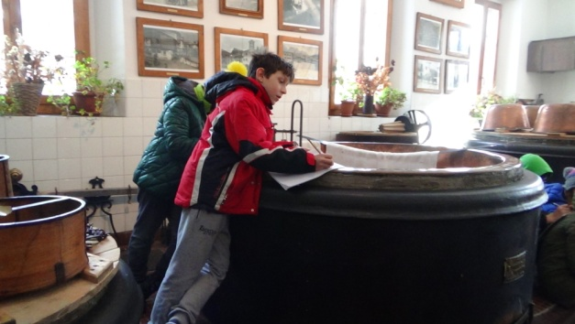
Ogni anno la Scuola secondaria di Forni di Sopra si dedica alla scoperta, riscoperta e valorizzazione dei beni storico-artistici, ambientali ed etnografici. La ricerca, da parte della scuola, è quella di non dimenticare le grandi risorse che ha a disposizione nell’ambiente in cui vive, risorse che affondano nella storia e nelle tradizioni, di cui sono espressione. Il lavoro per l’anno scolastico 2017-18 si è concentrato su un simbolo: le Dolomiti, da pochi anni entrati nel patrimonio Unesco.
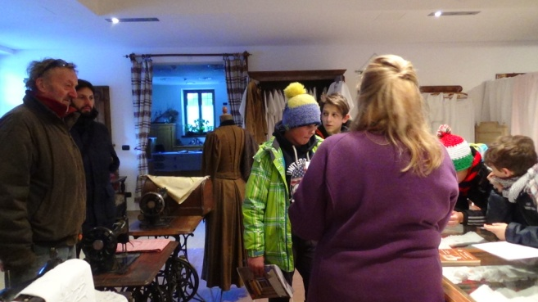
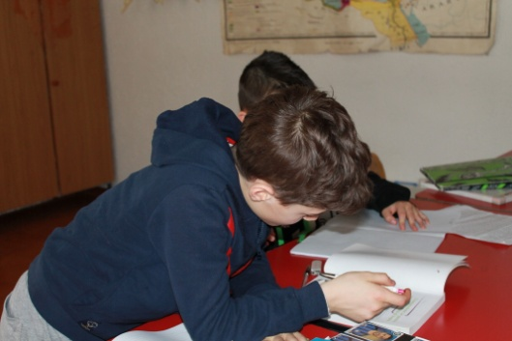
Le Dolomiti, grandi importanti montagne che circondano e racchiudono, con le loro vette, tesori e bellezze create dall’uomo di montagna che nel corso dei secoli ha cercato di darsi delle risposte, di trovare strategie e risorse per vivere, sfruttando la natura in modo equilibrato, chiedendo alle montagne quello che serviva e instaurando con essa un connubio. Da tale connubio sono nati i mestieri, significative arti manuali che hanno offerto alla comunità splendidi esempi di arte che si possono scorgere passeggiando ogni giorno per i vicoli del paese.
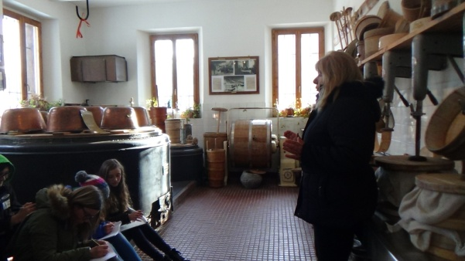
Dalla visita ai due piccoli ma completi musei etnografici della zona, dove sono ben spiegati i mestieri dell’uomo di montagna, i ragazzi hanno ricercato informazioni, raccolto appunti, interviste, per conoscere quali erano i più importanti mestieri della montagna a Forni di Sopra, mestieri che possono ancora adesso parlare e spiegare la vita di una volta, osservando attorno le varie fonti rimaste.
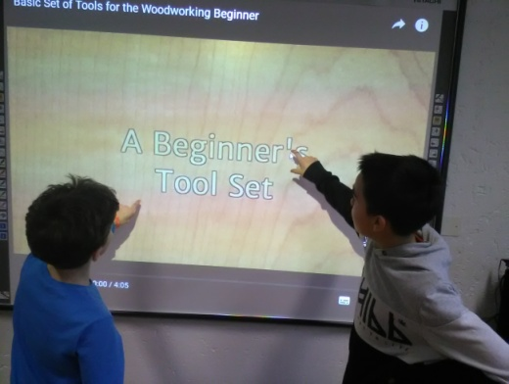
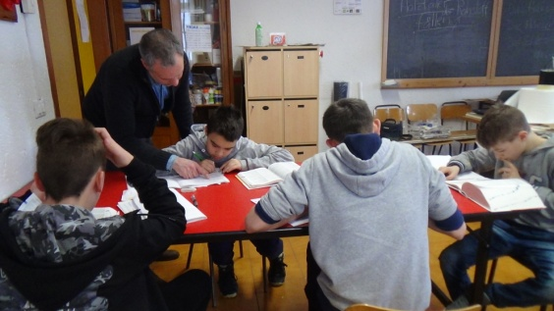
Successivamente gli alunni hanno scelto i mestieri più importanti e significativi ed hanno cominciato a raccogliere delle informazioni in merito agli strumenti utilizzati per svolgere quel mestiere. Di ogni mestiere i ragazzi hanno provveduto a scrivere un testo in italiano, in inglese e in tedesco con lo scopo di far incuriosire il turista sui mestieri individuati. Parallelamente il docente di Ed. tecnica ha approfondito con gli alunni lezioni inerenti alle materie prime utilizzate nei vari mestieri e al riconoscimento delle stesse (pietra, legno, tessitura). Col docente di Scienze i ragazzi hanno approfondito la vita fisiologica della pianta, con i successivi utilizzi del legno.
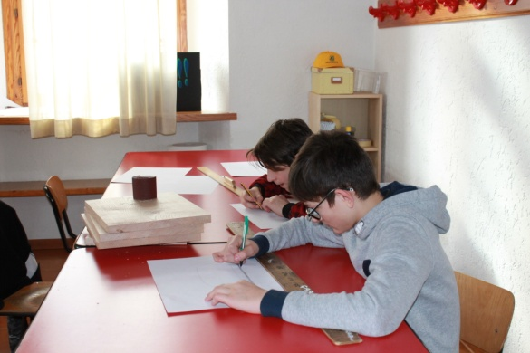
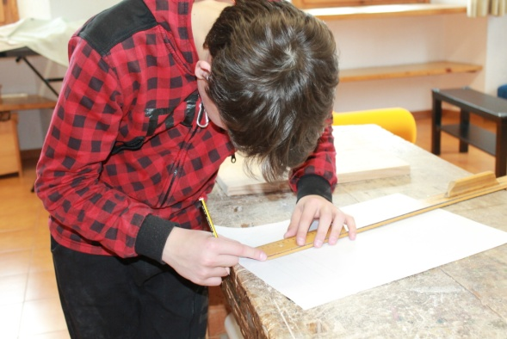
Sono stati pertanto individuati cinque mestieri: il boscaiolo, il falegname, il tessitore, il tagliapietre, il casaro, cinque mestieri, ognuno dei quali aveva bisogno di uno strumento per poter fare la professione: il segone e il sapin per il boscaiolo, la lada per tagliare per il falegname, la spoletta per il tessitore, la bocciarda per il tagliapietre, la pietra del burro per il casaro.
Questi cinque strumenti divenuti i simboli dei mestieri sono allora stati semplificati, disegnati su delle tavole di legno (frassino e ontano) e poi con la tecnica della xilografia sono stati incisi. Successivamente si è proceduto alla stampa. L’effetto è stato emozionante ed appagante, perché i ragazzi hanno toccato con mano cosa significa lavorare a bottega, giorno per giorno, analizzando, osservando, provando: una vera palestra di vita.
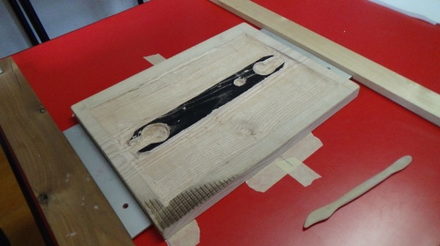
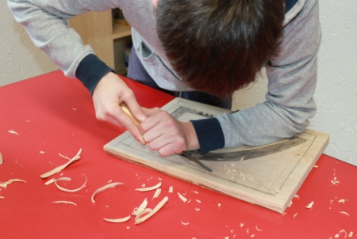
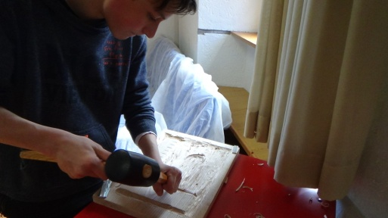
Come fase seguente le stampe dei vari simboli sono state caricate nel computer e poi rielaborate con un programma di impaginazione grafica. Ogni strumento disegnava una lettera (D, L, I, T, O) con le quali si è potuto scrivere la parola DOLomTitI. Al centro la Forcella Scodavacca, simbolo per la comunità di Forni di Sopra, delle Dolomiti.
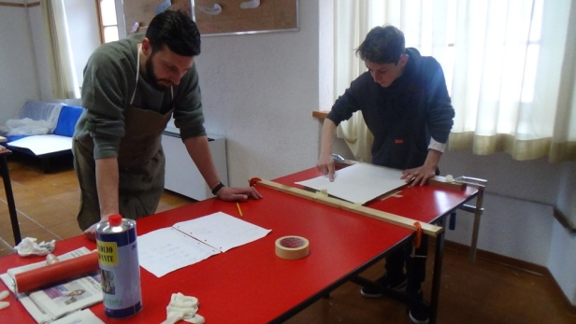
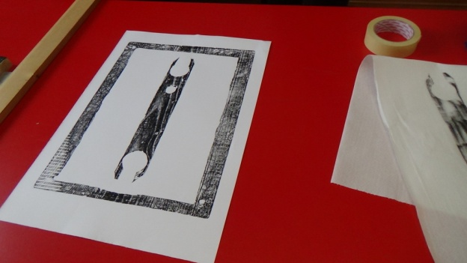
Al progetto hanno partecipato alcuni alunni della classe I e III. Gli alunni sono stati scelti ed inseriti nel progetto di Istituto Abilmente, progetto che sostiene alunni con difficoltà di apprendimento, scarsa autostima ed autonomia. Il compito del progetto è quello di orientare i ragazzi a riconoscere le proprie potenzialità per aiutarli a crescere e a sviluppare modalità alternative di studio e di ricerca.
I docenti interessati sono stati quelli di Lettere, Ed, Artistica, Ed. Tecnica, Scienze, Lingua Inglese e Lingua Tedesca.
I lavori di progettazione sono partiti a fine settembre e termineranno subito dopo la scadenza del concorso. Infatti gli alunni coinvolti a maggio condivideranno le informazioni acquisite in una giornata dedicata ai vari progetti della scuola. In quell’occasione spiegheranno ai convenuti i risultati del progetto e spiegheranno le varie fasi progettuali. Inoltre chi parteciperà potrà acquistare le stampe dei vari mestieri incisi dagli alunni e portare a casa il manifesto cartaceo.

